ФГБОУ ВО КрасГМУим. проф. В.Ф. Войно-Ясенецкого Минздрава России
Фармацевтический колледж

ДНЕВНИК
производственной практики

МДК 03.01 Организация деятельности аптеки и ее структурных подразделений.
ПМ.03 Организация деятельности структурных подразделений аптеки и руководство аптечной организацией при отсутствии специалиста с высшим образованием

Ф.И.О_________Уварова Татьяна Сергеевна______________________ ____________________________________________________________

Место прохождения практики ______В форме ЭО и ДОТ__________
_______________________________________________________________
(медицинская/фармацевтическая организация, отделение)

с «22» 06 2020_ г. по «5» 07 2020_ г.

Руководители практики:

Общий – Ф.И.О. (его должность) __Тюльпанова М.В._________________

Непосредственный – Ф.И.О. (его должность) ___ Тюльпанова М.В._______

Методический – Ф.И.О. (его должность) __ Тюльпанова М.В._____________

Красноярск
2020

Содержание

1. Цели и задачи практики.

2. Знания, умения, практический опыт, которыми должен овладеть студент после прохождения практики.

3. Тематический план.
4. График прохождения практики.
5. Инструктаж по технике безопасности.
6. Содержание и объем проведенной работы.
7. Отчет по производственной практике (цифровой, текстовой).

Цель и задачи прохождения производственной практики
Цель производственной практики по МДК 03.01 Организация деятельности аптеки и ее структурных подразделений состоит в закреплении и углублении теоретической подготовки обучающегося, приобретении им практических умений, формировании компетенций, составляющих содержание профессиональной деятельности фармацевта.

Задачами являются:
- Ознакомление с организацией работы фармацевтического персонала по приему рецептов, отпуску по ним лекарственных препаратов, безрецептурному отпуску, фасовочным работам, получению товаров аптечного ассортимента от поставщиков.
- Формирование основ социально-личностной компетенции путем приобретения студентом навыков межличностного общения с фармацевтическим персоналом и клиентами аптечных организаций.
- Формирование умений проведения фармацевтической экспертизы рецепта, отпуска товаров аптечного ассортимента, приемки товара, формировании заявок на товары.
- Формирование практического опыта ведения первичной учетной документации, соблюдение требований санитарного режима, охраны труда и техники безопасности.

2. Знания, умения, практический опыт, которыми должен овладеть студент после прохождения практики.

Приобрести практический опыт:
- соблюдения требований санитарного режима, охраны труда, техники безопасности;
- ведения первичной учетной документации.

Освоить умения:
- организовывать прием, хранения, учет, отпуск лекарственных средств и товаров аптечного ассортимента в организациях оптовой и розничной торговли;
- организовывать работу по соблюдению санитарного режима, охране труда, технике безопасности и противопожарной безопасности;
- формировать социально-психологический климат в коллективе;
- пользоваться компьютерным методом сбора, хранения и обработки информации, применяемой в профессиональной деятельности, прикладными программами обеспечения фармацевтической деятельности.

Знать:
- федеральные целевые программы в сфере здравоохранения, государственное регулирование фармацевтической деятельности;
- порядок закупки и приема товаров от поставщиков.
- хранение, отпуск (реализация) лекарственных средств, товаров аптечного ассортимента.
- основы фармацевтического менеджмента и делового общения.
- законодательные акты и другие нормативные документы, регулирующие правоотношения в процессе профессиональной деятельности.

Прохождение производственной практики направлено на формирование следующих общих (ОК) и профессиональных (ПК) компетенций:
ОК 1. Понимать сущность и социальную значимость своей будущей профессии, проявлять к ней устойчивый интерес
ОК 2. Организовывать собственную деятельность, определять методы и способы выполнения профессиональных задач, оценивать их эффективность качество.
ОК 3. Принимать решения в стандартных и нестандартных ситуациях и нести за них ответственность.
ОК 4. Осуществлять поиск и использования информации, необходимой для эффективного выполнения профессиональных задач профессионального и личностного развития.
ОК 5. Использовать информационно-коммуникационные технологии в профессиональной деятельности.
ОК 6. Работать в коллективе и команде, эффективно общаться с коллегами, руководством, потребителями.
ОК 7. Брать на себя ответственность за работу членов команды (подчиненных), результат выполнения заданий.
ОК 8. Самостоятельно определять задачи профессионального и личностного развития. Заниматься самообразованием, осознанно планировать повышения квалификации.
ОК 9. Ориентироваться в условиях частной смены технологии в профессиональной деятельности.
ОК 10. Бережно относиться к историческому наследию и культурным традициям народа, уважать социальные, культурные и религиозные различия.
ОК 11. Быть готовым брать на себя нравственные обязательства по отношению к природе, обществу и человеку.
ОК 12. Вести здоровый образ жизни, заниматься физической культурой и спортом для укрепления здоровья, достижения жизненных и профессиональных целей.
ПК 1.6. Соблюдать правила санитарно-гигиенического режима, охраны труда, техники безопасности и противопожарной безопасности.
ПК 1.7. Оказывать первую медицинскую помощь.
ПК 1.8. Оформлять документы первичного учёта.
ПК 3.1. Анализировать спрос на товары аптечного ассортимента.
ПК 3.3. Оформлять заявки поставщикам на товары аптечного ассортимента.
ПК 3.5. Участвовать в организации оптовой торговли.

3. Тематический план

№ | Наименование разделов и тем практики | Количество
 |  | дней | часов
1. | Организация работы аптеки по приему рецептов и требований медицинских организаций | 3 | 18
2. | Организация бесплатного и льготного отпуска лекарственных препаратов. | 2 | 12
3. | Организация безрецептурного отпуска лекарственных препаратов. | 1 | 6
4. | Проведения фасовочных работ в аптечных организациях. | 1 | 6
5. | Порядок составления заявок на товары аптечного ассортимента оптовым поставщикам. | 1 | 6
6. | Порядок приема товара в аптечных организациях. | 4 | 24
 | Итого | 12 | 72

4. График прохождения практики.

Дата | Время  начала работы | Время окончания работы | Наименование работы | Оценка/Подпись руководителя
22.06.20 | 8.00 | 14.00 | Организация работы аптеки по приему рецептов и требований медицинских организаций
23.06.20 | 8.00 | 14.00 | Организация работы аптеки по приему рецептов и требований медицинских организаций
24.06.20 | 8.00 | 14.00 | Организация работы аптеки по приему рецептов и требований медицинских организаций
25.06.20 | 8.00 | 14.00 | Организация бесплатного и льготного отпуска лекарственных препаратов.
26.06.20 | 8.00 | 14.00 | Организация бесплатного и льготного отпуска лекарственных препаратов.
27.06.20 | 8.00 | 14.00 | Организация безрецептурного отпуска лекарственных препаратов.
29.06.20 | 8.00 | 14.00 | Проведения фасовочных работ в аптечных организациях.
30.06.20 | 8.00 | 14.00 | Порядок составления заявок на товары аптечного ассортимента оптовым поставщикам.
31.06.20 | 8.00 | 14.00 | Порядок приема товара в аптечных организациях
1.07.20 | 8.00 | 14.00 | Порядок приема товара в аптечных организациях
2.07.20 | 8.00 | 14.00 | Порядок приема товара в аптечных организациях
3.07.20 | 8.00 | 14.00 | Порядок приема товара в аптечных организациях

Тема 1. Организация работы аптеки по приему рецептов и требований медицинских организаций (18 часов)
Виды работ: ознакомиться с организацией рабочего места по приему рецептов и требований. Провести фармацевтическую экспертизу поступающих в аптечную организацию рецептов и требований медицинских организаций. Определять стоимость лекарственных препаратов,в том числе экстемпоральных. Отпускать лекарственные препараты по выписанным рецептам и требованиям. Устанавливать нормы единовременного и рекомендованного отпуска.
Нормативные документы для изучения:
1.Приказ Минздрава РФ от 11 июля 2017 г. N 403н «Об утверждении правил отпуска лекарственных препаратов для медицинского применения, в том числе иммунобиологических лекарственных препаратов, аптечными организациями, индивидуальными предпринимателями, имеющими лицензию на фармацевтическую деятельность».

2. Приказ Минздрава России от 26.10.2015 N 751н "Об утверждении правил изготовления и отпуска лекарственных препаратов для медицинского применения аптечными организациями, индивидуальными предпринимателями, имеющими лицензию на фармацевтическую деятельность"
3. Приказ Минздрава РФ от 01.08.2012 N54н «Об утверждении формы бланков рецептов, содержащих назначение наркотических средств или психотропных веществ, порядка их изготовления, распределения, регистрации, учета и хранения, а также правил оформления».
4.Приказ Минздрава России от 20.12.2012 N 1175н «Об утверждении порядка назначения и выписывания лекарственных препаратов, а также форм рецептурных бланков на лекарственные препараты, порядка оформления указанных бланков, их учета и хранения».
5. Приказ Минздравсоцразвития РФ от 12.02.2007 N 110 (ред. от 26.02.2013) «О порядке назначения и выписывания лекарственных препаратов, изделий медицинского назначения и специализированных продуктов лечебного питания».

1. Порядок назначения и правила выписывания лекарственных препаратов в соответствии с приказом.
Назначение и выписывание лекарственных препаратов осуществляется лечащим врачом, фельдшером, акушеркой в случае возложения на них полномочий лечащего врача.
Сведения о назначенном лекарственном препарате (наименование лекарственного препарата, дозировка, способ введения и применения, режим дозирования, продолжительность лечения и обоснование назначения лекарственного препарата) вносятся медицинским работником в медицинскую документацию пациента.
При необходимости немедленного или срочного (в течение двух рабочих дней) отпуска лекарственного препарата пациенту в верхней части рецепта на бумажном носителе проставляются обозначения "cito" (срочно) или "statim" (немедленно). Аналогичные обозначения проставляются в виде отметок при оформлении рецепта в форме электронного документа.
При назначении наркотических и психотропных лекарственных препаратов списка II Перечня, за исключением лекарственных препаратов в виде трансдермальных терапевтических систем и лекарственных препаратов, содержащих наркотическое средство в сочетании с антагонистом опиоидных рецепторов, рецепты на бумажном носителе оформляются на рецептурном бланке формы N 107/у-НП. Рецептурный бланк формы N 148-1/у-04 (л) оформляется при назначении лекарственных препаратов гражданам, имеющим право на бесплатное получение лекарственных препаратов или получение лекарственных препаратов со скидкой. Рецепты на бумажном носителе, в форме электронного документа, оформленные на рецептурном бланке формы N 148-1/у-88 действительны в течение 15 дней со дня оформления. Рецепты на бумажном носителе, в форме электронного документа, оформленные на рецептурном бланке формы N 148-1/у-04 (л) действительны в течение 30 дней со дня оформления.

2. Правила оформления рецептурных бланков (107/у-НП, 107-1/у, 148-1/у-88) в соответствии с приказом.
- На рецептурных бланках форм N 107-1/у, N 148-1/у-88 и N 148-1/у-04(л) в левом верхнем углу проставляется штамп медицинской организации с указанием ее наименования, адреса и телефона.
Дополнительно на рецептурном бланке формы N 148-1/у-04(л) проставляется код медицинской организации в соответствии с Основным государственным регистрационным номером.
- На рецептурных бланках, оформляемых индивидуальными предпринимателями, имеющими лицензию на медицинскую деятельность, в верхнем левом углу типографским способом или путем проставления штампа должен быть указан адрес индивидуального предпринимателя, номер и дата лицензии, наименование органа государственной власти, выдавшего лицензию.
- Рецептурные бланки форм N 148-1/у-88, N 107-1/у и N 148-1/у-04(л) заполняются медицинским работником разборчиво, четко, чернилами или шариковой ручкой.
- В рецептурных бланках форм N 148-1/у-88, N 107-1/у и N 148-1/у-04(л) в графе "Фамилия, инициалы имени и отчества (последнее - при наличии) пациента" указываются фамилия, инициалы имени и отчества (при наличии) пациента.
- В рецептурных бланках форм N 148-1/у-88, N 107-1/у и N 148-1/у-04(л) в графе "Дата рождения" указывается дата рождения пациента (число, месяц, год).
- Дополнительно в рецептурных бланках формы N 148-1/у-88 и формы N 107-1/у для детей в возрасте до 1 года в графе "Дата рождения" указывается количество полных месяцев.
- В рецептурных бланках формы N 148-1/у-88 в графе "Адрес места жительства или номер медицинской карты пациента, получающего медицинскую помощь в амбулаторных условиях" указывается адрес места жительства (места пребывания или места фактического проживания) пациента или номер медицинской карты пациента, получающего медицинскую помощь в амбулаторных условиях.
- В графе "Rp" рецептурных бланков форм N 148-1/у-88, N 107-1/у и N 148-1/у-04(л) указывается:
1)Наименование лекарственного препарата (международное непатентованное наименование, группировочное или химическое наименование, торговое наименование) на латинском языке, форма выпуска, дозировка, количество;
2)Способ применения лекарственного препарата на государственном языке Российской Федерации или на государственном языке Российской Федерации и государственном языке республик и иных языках народов Российской Федерации
- Рецепт, оформленный на рецептурном бланке форм N 148-1/у-88, N 107-1/у и N 148-1/у-04(л), подписывается медицинским работником и заверяется его печатью.
- Рецепт, оформленный на рецептурном бланке формы N 148-1/у-88 и формы N 148-1/у-04(л) дополнительно заверяется печатью медицинской организации "Для рецептов".
- На одном рецептурном бланке формы N 107-1/у разрешается осуществлять назначение только одного наименования лекарственного препарата, относящегося по АТХ к антипсихотическим средствам (код N05A), анксиолитикам (код N05B), снотворным и седативным средствам (код N05C), антидепрессантам (код N06A) и не подлежащего предметно-количественному учету, и до трех наименований лекарственных препаратов - для иных лекарственных препаратов, не отнесенных к вышеуказанным АТХ.
- Исправления в рецепте не допускаются.

3. Анализ лекарственных препаратов, имеющихся в аптечной организации и отпускаемых по рецепту.
Таблица 1

№ | Торговое наименование ЛП | МНН | Фарм.группа | № приказа, список ЛП, стоящего на ПКУ | Форма рецептурного бланка | Срок хранения рецепта в аптеке | Норма отпуска ЛП
1 | Конкор | Бисопролол | В1-адреноблокатор селективный | №4н | 107-1/у | Не хранится | Не устан.
2 | Атропин | Атропин | М- холинолитики, Офтальмологические средства | №4н | 107-1/у | Не хранится | Не устан.
3 | Феназепам | Бромдигидрохлорфенилбензодиазепин | Анксиолитическое средство | №4н  Транквилизатор | 107-1/у | 3 месяца | Не устан.
4 | Пирацетам | Пирацетам | Ноотроп | №4н | 107-1/у | Не хранится | Не устан.
5 | Доксазозин | Доксазозин | альфа1-адреноблокатор | №4н | 107-1/у | Не хранится | Не устан.
6 | Имован | Зопиклон | Снотворное средство | П.П №964 Сильнодействующий | 148-1/у-88 | 3 года | Не устан.
7 | Нурофен плюс | Ибупрофен + Кодеина фосфата гемигидрат | Анальгезирующее средство комбинированное (анальгетик+НПВС) | Пр №562 Пункт 5 | 148-1/у-88 | 3 года | Не устан.
8 | Диазепам | Диазепам | Анксиолитики; противоэпилептические средства. | Пр №562 | 148-1/у-88 | 3 года | 30 табл.
9 | Фенобарбитал | Фенобарбитал | противоэпилептическое средство, снотворное средство | №4н Список 3 ПВ | 148-1/у-88 | 3 года | 10-12 табл.
10 | Коаксил | Тианептин | Антидепрессанты | П.П. №681 Список III | 148-1/у-88 | 3 года | Не устан.
11 | Трамал | Трамадол | Анальгезирующее средство | П.П  №964 | 148-1/у-88 | 3 года | Не устан.
12 | Промедол | Тримеперидин | Опиоидные наркотические анальгетики | №4н Список 2  НС | 107/у-НП | 5 лет | 10 ампул
13 | Омнопон | Кодеин + Морфин + Носкапин + Папаверина гидрохлорид + Тебаин | Опиоидные наркотические анальгетики | П.П № 681  Список НС II | 107/у-НП | 5 лет | 20 ампул.
14 | Транстек | Бупренорфин | Опиоидные наркотические анальгетики | П.П. №681 Список II | 107/у-НП | 5 лет | 20 пластырей.
15 | Морфин | Морфин | Опиоидные наркотические анальгетики | П.П  №681 | 107/у-НП | 5 дней | 20 ампул.

4. Фармацевтическая экспертиза рецепта.
Рецептурный бланк № 107-1/у-НП

№ приказа
4н | Определить правомочность лица, выписавшего рецепт | - правомочен выписывать содержащиеся в рецепте ЛП;
 | Определить соответствие формы рецептурного бланка, выписанному ЛП | - соответствует;
 | Определить наличие основных реквизитов рецепта | - штамп ЛПУ  - дата выписки рецепта  - ФИО больного полностью, возраст  - ФИО врача полностью  - наименования ингредиентов на латинском языке и их количества  - способ применения на русском языке, кроме указаний типа «Внутреннее», «Известно»  - подпись и личная печать врача
 | Определить наличие дополнительных реквизитов рецепта | - печать для рецептов- имеется  - печать ЛПУ - отсутствует  - номер, серия рецепта - имеется)  - номер амбулаторной карты (истории болезни) или адрес больного - имеется  - подпись главного врача - имеется  - определить срок действия рецепта_15 дней__
 | Определить соответствие прописанных в рецепте количеств ЛП предельным нормам единовременного отпуска | - соответствует
 | Сформулировать вывод о соответствии поступившего рецепта требованиям регламентов. | - соответствует, т.е. рецепт действителен
 | Определить срок хранения в аптеке рецепта на ЛП. | - 5 лет

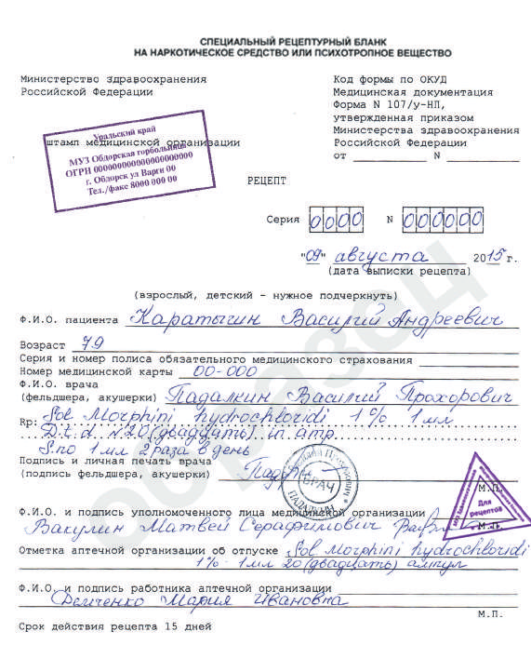

Рецептурный бланк № 107-1/у

№ приказа
4н | Определить правомочность лица, выписавшего рецепт | - правомочен выписывать содержащиеся в рецепте ЛП;
 | Определить соответствие формы рецептурного бланка, выписанному ЛП | - соответствует;
 | Определить наличие основных реквизитов рецепта | - штамп ЛПУ  - дата выписки рецепта  - ФИО больного полностью, возраст  - ФИО врача полностью  - наименования ингредиентов на латинском языке и их количества  - способ применения на русском языке, кроме указаний типа «Внутреннее», «Известно»  - подпись и личная печать врача
 | Определить наличие дополнительных реквизитов рецепта | - печать для рецептов - имеется  - печать ЛПУ - имеется  - номер, серия рецепта - отсутствует  - номер амбулаторной карты (истории болезни) или адрес больного - отсутствует  - подпись главного врача - имеется  - определить срок действия рецепта__60 дней__
 | Определить соответствие прописанных в рецепте количеств ЛП предельным нормам единовременного отпуска | - норма не установлена;
 | Сформулировать вывод о соответствии поступившего рецепта требованиям регламентов. | - соответствует, т.е. рецепт действителен
 | Определить срок хранения в аптеке рецепта на ЛП. | - 3 месяца

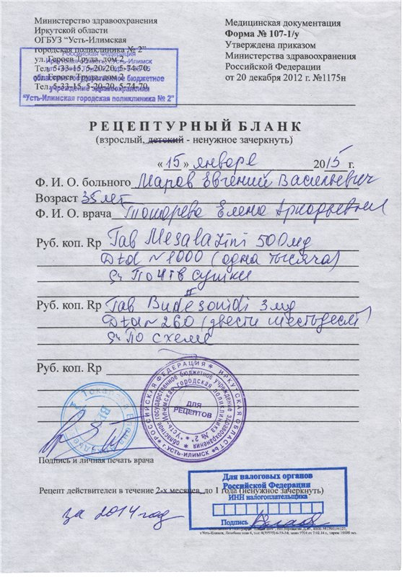
Рецептурный бланк № 148-1/у-88

№ приказа
4н | Определить правомочность лица, выписавшего рецепт | - правомочен выписывать содержащиеся в рецепте ЛП;
4н | Определить соответствие формы рецептурного бланка, выписанному ЛП | - соответствует;
4н | Определить наличие основных реквизитов рецепта | - штамп ЛПУ  - дата выписки рецепта  - ФИО больного полностью, возраст  - ФИО врача полностью  - наименования ингредиентов на латинском языке и их количества  - способ применения на русском языке, кроме указаний типа «Внутреннее», «Известно»  - подпись и личная печать врача
4н | Определить наличие дополнительных реквизитов рецепта | Отметить: имеется, не требуется, требуется, но отсутствует.  - печать для рецептов (имеется)  - печать ЛПУ (имеется)  - номер, серия рецепта (имеется)  - номер амбулаторной карты (истории болезни) или адрес больного (имеется)  - подпись главного врача (имеется)  - определить срок действия рецепта__15 дней__
4н | Определить соответствие прописанных в рецепте количеств ЛП предельным нормам единовременного отпуска | - норма не установлена
4н | Сформулировать вывод о соответствии поступившего рецепта требованиям регламентов. | - соответствует, т.е. рецепт действителен
4н | Определить срок хранения в аптеке рецепта на ЛП. | - 3 года
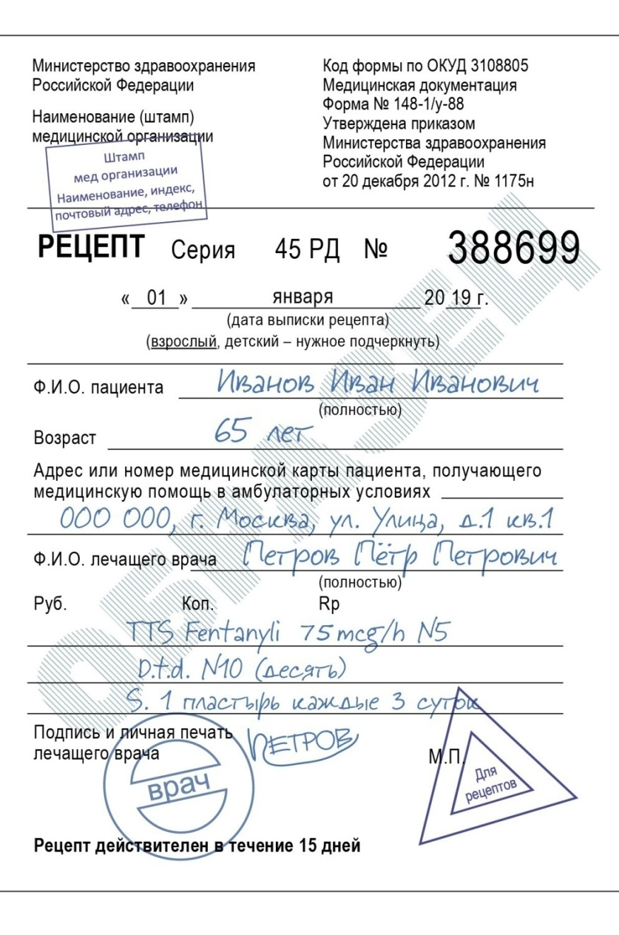

Рецептурный бланк № 148-1/у-04(л)

№ приказа
4н | Определить правомочность лица, выписавшего рецепт | - правомочен выписывать содержащиеся в рецепте ЛП;
4н | Определить соответствие формы рецептурного бланка, выписанному ЛП | - соответствует;
4н | Определить наличие основных реквизитов рецепта | - штамп ЛПУ  - дата выписки рецепта  - ФИО больного полностью, возраст  - ФИО врача полностью  - наименования ингредиентов на латинском языке и их количества  - способ применения на русском языке, кроме указаний типа «Внутреннее», «Известно»  - подпись и личная печать врача
4н | Определить наличие дополнительных реквизитов рецепта | Отметить: имеется, не требуется, требуется, но отсутствует.  - печать для рецептов (имеется)  - печать ЛПУ (имеется)  - номер, серия рецепта (имеется)  - номер амбулаторной карты (истории болезни) или адрес больного (имеется)  - подпись главного врача (имеется)  - определить срок действия рецепта__90 дней__
4н | Определить соответствие прописанных в рецепте количеств ЛП предельным нормам единовременного отпуска | - норма не установлена;
4н | Сформулировать вывод о соответствии поступившего рецепта требованиям регламентов. | - соответствует, т.е. рецепт действителен
4н | Определить срок хранения в аптеке рецепта на ЛП. | - 3 года

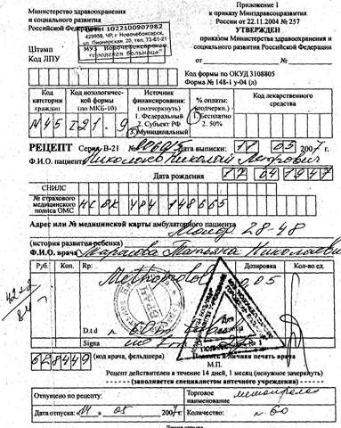
5. Порядок отпуска лекарственных препаратов по рецептам.

При отпуске лекарственных препаратов по рецепту работник аптеки проставляет отметку на рецепте об отпуске лекарственного препарата с указанием:
-наименования аптечной организации (фамилии, имени, отчества индивидуального предпринимателя);
-торгового наименования, дозировки и количества отпущенного лекарственного препарата;
-фамилии, имени, отчества медицинского работника в некоторых случаях, а именно случае если дозировка лекарственного препарата, имеющегося в аптеке, превышает дозировку лекарственного препарата, указанную в рецепте, и решение об отпуске лекарственного препарата с такой дозировкой принимает медицинский работник, выписавший рецепт, а также при отпуске лекарственных препаратов по рецепту, выписанному на рецептурном бланке формы № 107-1/у, срок действия которого составляет один год, и в котором указаны периоды и количество отпуска лекарственного препарата;
-реквизитов документа, удостоверяющего личность лица, получившего лекарственный препарат, в случае отпуска наркотических и психотропных лекарственных препаратов списка II, за исключением лекарственных препаратов в виде трансдермальных терапевтических систем;
-фамилии, имени, отчества фармацевтического работника, отпустившего лекарственный препарат, и его подписи;
-даты отпуска лекарственного препарата.

При отпуске лекарственных препаратов по рецепту, выписанному на рецептурном бланке формы № 107-1/у, срок действия которого составляет один год, и в котором указаны периоды и количество отпуска лекарственного препарата (в каждый период), рецепт возвращается лицу, приобретающему лекарственный препарат, с вышеперечисленными отметками.
При отпуске лекарственных препаратов по рецепту, выписанному на рецептурном бланке формы № 148-1/у-04 (л) или формы № 148-1/у-06 (л), заполненный корешок такого рецепта передается фармацевтическим работником лицу, приобретающему (получающему) лекарственные препараты.
При отпуске наркотического и психотропного лекарственного препарата списка II на рецепте об отпуске лекарственного препарата проставляется печать аптеки или аптечного пункта, в которой указано их полное наименование (при наличии печати).
При отпуске иммунобиологического лекарственного препарата на рецепте или корешке рецепта, который остается у лица, приобретающего (получающего) лекарственный препарат, указывается точное время (в часах и минутах) отпуска лекарственного препарата. Остаются и хранятся у субъекта розничной торговли рецепты (с отметкой "Лекарственный препарат отпущен") формы N 148-1/у-88, N 148-1/у-04 (л) , N 148-1/у-06 (л), 107/у-НП .
Рецепты, выписанные с нарушением правил, установленных Приказом МЗ № 54н.
Неправильно выписанные рецепты погашаются штампом «Рецепт недействителен» и регистрируются в журнале «Журнале регистрации неправильно выписанных рецептов» и возвращаются больному на руки.
Информация обо всех неправильно выписанных рецептах доводится до сведения руководителя соответствующей медицинской организации. При этом в Примечании к форме журнала уточнено, что информация о нарушениях в выписке рецептов доводится до сведения руководителя медицинской организации учреждения не реже, чем 1 раз в месяц.

6. Порядок отпуска лекарственных препаратов по требованиям медицинских организаций.
При отпуске лекарственных препаратов фармацевтический работник проверяет надлежащее оформление требования-накладной и проставляет на ней отметку о количестве и стоимости отпущенных лекарственных препаратов.
Все требования-накладные, по которым отпущены лекарственные препараты, подлежат оставлению и хранению у субъекта розничной торговли.

Тема 2. Организация бесплатного и льготного отпуска лекарственных препаратов (12 часов).
Виды работ:ознакомиться с организацией рабочего места по бесплатному и льготному отпуску.
Проводить фармацевтическую экспертизу рецептов на лекарственные препараты гражданам, имеющим право на бесплатное получение препаратов или получение лекарственных препаратов со скидкой.
Нормативные документы для изучения:
1.Федеральный закон от 17.07. 1999 г. N 178-ФЗ "О государственной социальной помощи".
2.Постановление Правительства РФ от 30.07. 1994 г. N 890 «О государственной поддержке развития медицинской промышленности и улучшении обеспечения населения и учреждений здравоохранения лекарственными средствами и изделиями медицинского назначения».
3.Федеральная программа «7 нозологий».
4.Приказ Минздрава России № от 20.12.2012 №1175н «Об утверждении порядка назначения и выписывания лекарственных препаратов, а также форм рецептурных бланков на лекарственные препараты, порядка оформления указанных бланков, их учета и хранения».

1. Правила выписывания рецептов на льготное получение лекарственных препаратов.
Назначение и выписывание лекарственных препаратов осуществляется медицинским работником по международному
непатентованному наименованию, а при его отсутствии - группировочному наименованию. В случае отсутствия международного непатентованного наименования и группировочного наименования лекарственного препарата, лекарственный препарат назначается и выписывается медицинским работником по торговому наименованию.
На рецептурном бланке формы № 148-1/у-04(л) и формы № 148-1/у-06(л) рецепт выписывается медицинским работником в двух экземплярах, с одним экземпляром которого пациент обращается в аптечную организацию. Второй экземпляр рецепта приобщается к медицинской карте пациента.
Рецепты, выписанные на рецептурном бланке формы N 148-1/у-04 (л), действительны:
-в течение 30 дней со дня выписывания;
-в течение 90 дней со дня выписывания гражданам, достигшим пенсионного возраста, инвалидам первой группы, детям-инвалидам, а также гражданам, страдающим хроническими заболеваниями.
Для лечения хронических заболеваний указанным категориям граждан рецепты на ЛП могут выписываться на курс лечения до 90 дней.

2. Проведение фармацевтической экспертизы рецептов на льготный отпуск лекарственных препаратов.
Алгоритм проведения фармацевтической экспертизы рецептов на льготный отпуск ЛП.
1) Форма рецептурного бланка.
2) Наличие обязательных и дополнительных реквизитов.
3) Правомочие лица, выписавшие рецепт.
4) Срок действия рецепта.
5) Оформление прописи и способа применения.
6) Норма отпуска ЛС. (проверка ПДК и РК)
7) Отпуск ЛС.

Определить правомочность лица, выписавшего рецепт | - правомочен выписывать содержащиеся в рецепте ЛП;
Определить соответствие формы рецептурного бланка, выписанному ЛП | - соответствует;  - не соответствует;
Определить наличие основных реквизитов рецепта | - штамп ЛПУ  - код лечебно-профилактического учреждения  - код категории  - код нозологической формы  - источник финансирования  - процент оплаты  - страховой номер индивидуального лицевого счета  - номер страхового медицинского полиса ОМС - № медицинской карты  - ФИО больного полностью, возраст  - ФИО врача полностью  - наименование лекарственного средства по международному непатентованному наименованию - код врача  - подпись и личная печать врача
Определить наличие дополнительных реквизитов рецепта | - печать для рецептов  - печать ЛПУ -  - номер, серия рецепта  - подпись главного врача  - определить срок действия рецепта___
Определить соответствие прописанных в рецепте количеств ЛП предельным нормам единовременного отпуска | - соответствует  - норма не установлена  - норма завышена
Сформулировать вывод о соответствии поступившего рецепта требованиям регламентов. | - соответствует, т.е. рецепт действителен  - не соответствует, т.е. рецепт не действителен
Описать меры для обеспечения больного ЛП (если рецепт не соответствует требованиям указать, что нужно дооформить). | - рецепт отправить на дооформление
Определить срок хранения в аптеке рецепта на ЛП. | - 3 лет

3. Анализ ЛП, для бесплатного и льготного отпуска.
Таблица 3
№ | МНН | Торговое наименование | Код АТХ* | Форма  дополнительного  рецептурного бланка к льготному рецепту | Категория граждан | Вид бюджета (федеральный, краевой),  % скидки (50%, 100%) | Срок действия рецепта | Срок хранения рецепта в аптеке
 | Lactulosae 500 ml  D.S. Внутрь по 30мл 2 раза в день | Дюфалак | A06AD11 | 107-1/у | Инвалид II группы | Федеральный бюджет 100 % | 30 дней | 3 года
 | Enalaprili 0,01  Indapamidi 0,0025  D.t.d. N.90 in tabl.  S. Внутрь по 1 таблетке утром | Энзикс | C09BA02 | 107-1/у | Инвалид войны | Федеральный бюджет 100 % | 30 дней | 3 года
 | Metformini 0,85  D.t.d. N.60 in tabl.  S. Внутрь по 1 таблетке 2 раза в день | Метформин | A10BA02 | 107-1/у | Больной сахарным диабетом | Федеральный бюджет 100 % | 30 дней | 3 года
 | Glimepiridi 0,002  D.t.d. N.30 in tabl.  S. Внутрь по 1 таблетке утром | Глимепирид | А10ВВ12 | 107-1/у | Больной сахарным диабетом | Краевой бюджет 100 % | 30 дней | 3 года
 | Sol.Morphini 1% - 1ml  D.t.d. N.60 in amp.  S. Вводить под кожу по 1 мл при болях | Морфин | NO2AA01 | 107-у/нп | Больной онкологическим заболеванием | Краевой бюджет 100 % | 15 дней | 3 года
 | Sol.Buprenorphini 0,03% - 1 ml  D.t.d. N.10 inamp.  S. Вводить по 1 мл подкожно при болях | Бупранал | N02AE01 | 107-у/нп | Больной онкологическим заболеванием | Краевой бюджет 100 % | 15 дней | 3 года
 | Phenobarbitali 0,1  D.t.d. N.30 in tabl.  S. Внутрь по 1 таблетке на ночь | Фенобарбитал | N03AA02 | 148-1/у-88 | Больной эпилепсией | Краевой бюджет 100 % | 15 дней | 3 года
 | Metamizoli natrii 0,3  Phenobarbitali 0,01  Coffeini 0,05  Codeini 0,008  D.t.d. N.10 in tabl.  S. Внутрь по 1 таблетке 2 раза в день | Седальгин-Нео | N02BE71 | 148-1/у-88 | Ветеран труда Красноярского края | Краевой бюджет 50 % | 15 дней | 3 года
 | Clonidini 0,000075 | Клофелин | C02AC01 | 148-1/у-88 | Инвалид I группы | Федеральный бюджет 100 % | 15 дней | 3 года
 | Aethanoli 70% - 100ml  D.S. Для обработки кожи перед инъекциями | Этиловый спирт | D08AX08 | 148-1/у-88 | Больной сахарным диабетом | Краевой бюджет 100 % | 15 дней | 3 года

Тема 3. Организация безрецептурного отпуска лекарственных препаратов(6 часов).
Виды работ:ознакомиться с организацией рабочего места по отпуску лекарственных препаратов безрецептурного отпуска.
Нормативные документы для изучения:
Приказ Минздрава РФ от 11 июля 2017 г. N 403н «Об утверждении правил отпуска лекарственных препаратов для медицинского применения, в томчисле иммунобиологических лекарственных препаратов, аптечнымиорганизациями, индивидуальными предпринимателями, имеющими лицензию на фармацевтическую деятельность».

1.Информирование фармацевтическим работником покупателя при безрецептурном отпуске лекарственных препаратов из аптечных организаций.
При отпуске ЛП фармацевтический работник информирует лицо приобретающее ЛП:
- о режиме и дозах его приёма;
- правилах хранения в домашних условиях;
- о взаимодействии с другими ЛП.
При отпуске ЛП фармацевтический работник не вправе предоставлять недостоверную и неполную информацию о наличии ЛП, включая ЛП, имеющие одинаковое МНН, в том числе скрывать информацию о наличии ЛП, имеющих более низкую цену.
Запрещается отпуск фальсифицированных, недоброкачественных, контрафактных ЛП.
Запрещается отпуск субъектом розничной торговли ЛП по рецептам ветеринарных организаций.
2. Безрецептурные лекарственные препараты.

№ | Торговое наименование ЛП | МНН | Фарм.группа | Норма отпуска ЛП
1 | Аспирин | Ацетилсалициловая кислота | НПВП-нестероидный противовоспалительный препарат. | Не устан.
 | Цитрамон П | Ацетилсалициловая кислота+Кофеин+Парацетамол | НПВС-производные салициловой кислоты в комбинациях | Не устан.
2 | Ренни | Кальция карбонат+Магния карбонат | Антацидное средство | Не устан.
 | Фосфалюгель | Алюминия фосфат | Антацидное средство | Не устан.
3 | Арбидол | Умифеновир | Противовирусное средство | Не устан.
 | Кагоцел | Кагоцел | Противовирусное средство | Не устан.
4 | Називин | Оксиметазолин | Альфа₂-адреномиметик | Не устан.
 | Пиносол | Масло сосны обыкновенной+масло эвкалиптовое+тимол+токоферола ацетат+масло мяты перечной +гвайазулен | Противоконгестивное средство растительного происхождения | Не устан.
5 | Амбробене | Амброксол | Отхаркивающее муколитическое средство | Не устан.
 | АЦЦ | Ацетилцистеин | Муколитическое средство | Не устан.
6 | Стрепсилс | Амилметакрезол+Дихлорбензиловый спирт | Антисептическое средство | Не устан.
 | Каметон | Камфора+Хлоробутанол+Эвкалипта прутовидного листьев масло+[Левоментол] | Антисептическое средство | Не устан.
7 | Зверобоя настойка | Зверобоя продырявленного трава | Вяжущее средство растительного происхождения | Не устан.

Тема 4. Проведение фасовочных работы в аптечных организациях (6часов).
Виды работ: ознакомиться с рабочим местом по организации фасовочных работ. Проводить фасовочные работы в случае нарушения вторичной упаковки, заполнять фасовочный журнал.
Нормативные документы для изучения:
Приказ Минздрава РФ от 11 июля 2017 г. N 403н «Об утверждении правил отпуска лекарственных препаратов для медицинского применения, в томчисле иммунобиологических лекарственных препаратов, аптечнымиорганизациями, индивидуальными предпринимателями, имеющими лицензию на фармацевтическую деятельность».

1.Правила проведения фасовочных работ в аптеке.
В соответствии с пунктом 6.9. Отраслевого стандарта «Правила отпуска (реализации) лекарственных средств в аптечных организациях. Основные положения» ОСТ 91500.05.0007-2003, утвержденного Приказом Минздрава РФ от 04.03.2003 г. N 80 (в ред. от 18.04.2007 г.), при отпуске лекарственных препаратов допускается нарушение вторичной упаковки с обязательным указанием при этом серии и срока годности лекарственных препаратов на аптечной упаковке и предоставлением необходимой информации.
Аналогичное разрешение установлено пунктом 2.8. «Порядка отпуска лекарственных средств», утвержденного Приказом Минздравсоцразвития РФ от 14.12.2005 г. N 785 (в ред. от 06.08.2007 г.), согласно которому в исключительных случаях при невозможности аптечным учреждением (организацией) выполнить назначение врача (фельдшера) допускается нарушение вторичной заводской упаковки. При этом лекарственное средство должно отпускаться в аптечной упаковке с обязательным указанием наименования, заводской серии, срока годности лекарственного средства, серии и даты по лабораторно-фасовочному журналу и предоставлением больному другой необходимой информации (инструкция, листок-вкладыш и т.д.).
Нарушение упаковки лекарственного средства допускается только тогда, когда аптека не может выполнить назначение врача, т.е. не может отпустить покупателю именно то количество лекарственного препарата, которое врач прописал больному в рецепте. Таким образом, покупатель может попросить отпустить ему препарат в меньшем количестве, чем находится во вторичной упаковке, только при наличии рецепта с указанием в нем соответствующего количества препарата.

2.Правила оформления и ведения фасовочного журнала.
- Журнал лабораторных и фасовочных работ используется в аптечных организациях для учета и контроля за выполнением лабораторных и фасовочных работ, за оприходованием или списанием сумм по разницам в стоимости, сданных в работу медикаментов и изготовленной продукции из них, или результатах округления цен за единицу фасовки.
- Все записи в журнале учета лабораторных и фасовочных работ производятся немедленно после окончания соответствующей работы. Если расфасовка партии медикаментов не закончена в течение рабочего дня, то в журнале должна быть записана часть расфасованной партии.
- При лабораторных работах в графе 4 показываются все полученные ингредиенты, входящие в состав внутриаптечной заготовки. В графе 7 показывается розничная цена товара (сырья) и посуды, выданных для фасовки, а в графе 14 - фактическая розничная цена за единицу фасовки готовой продукции, исходя из розничной стоимости медикаментов (сырья) и упаковки. Если такая фасовка вырабатывается промышленными предприятиями, то розничная цена показывается по действующему прейскуранту.
- В конце месяца подсчитываются суммы по графам 8 и 15, а разница - результат округления показывается в графах 19 и 20 по каждой лабораторной работе или виду фасовки.
- В журнале учитывают стоимость и количество отпущенного населению рецептам спирта в чистом виде.
- «Журнал лабораторных и фасовочных работ» должен быть пронумерован, прошнурован и скреплен подписью руководителя учреждения и печатью вышестоящей организации.
3. Правила оформления к отпуску расфасованных лекарственных средств.
При отпуске лекарственного препарата с нарушением вторичной упаковки человеку, приобретающему лекарственный препарат, предоставляется инструкция (копия инструкции) по применению отпускаемого лекарственного препарата.

Тема 5. Порядок составления заявок на товары аптечного ассортимента оптовым поставщикам(6 часов).
Виды работ:ознакомиться с рабочим местом по организации рабочего места по составлению заявок на товары аптечного ассортимента и приема товаров.
Составлять заявки под руководством методического руководителя аптечной организации.
Нормативные документы для изучения:
- Пункт 7 статьи 55 Федерального Закона от 12.04.2010 г. № 61-ФЗ «Об обращении лекарственных средств».

Приказ Минздрава России от 31.08.2016 N 647н «Об утверждении Правил надлежащей аптечной практики лекарственных препаратов для медицинского применения».
Отчет о выполненной работе:
1.Порядок заключения договоров поставки. Основные условия договора поставки.
Руководителем субъекта розничной торговли должен быть утвержден порядок отбора и оценки поставщиков товаров аптечного ассортимента с учетом в том числе следующих критериев:
а)соответствие поставщика требованиям действующего законодательства Российской Федерации о лицензировании отдельных видов деятельности;
б)деловая репутация поставщика на фармацевтическом рынке, исходя из наличия фактов отзыва фальсифицированных, недоброкачественных, контрафактных товаров аптечного ассортимента, неисполнение им принятых договорных обязательств, предписаний уполномоченных органов государственного контроля о фактах нарушения требований законодательства Российской Федерации;
в)востребованность товаров аптечного ассортимента, предлагаемых поставщиком для дальнейшей реализации, соответствие качества товаров аптечного ассортимента требованиям законодательства Российской Федерации;
г)соблюдение поставщиком требований, установленных настоящими Правилами, к оформлению документации, наличию документа с перечнем деклараций о соответствии продукции установленным требованиям, протокола согласования цен на лекарственные препараты, включенные в перечень жизненно необходимых и важнейших лекарственных препаратов;
д)соблюдение поставщиком температурного режима при транспортировке термолабильных лекарственных препаратов, в том числе иммунобиологических лекарственных препаратов;
е)предоставление поставщиком гарантии качества на поставляемые товары аптечного ассортимента;
ё)конкурентоспособность предлагаемых поставщиком условий договора;
ж)экономическая обоснованность предлагаемых поставщиком условий поставки товара (кратность поставляемых упаковок, минимальная сумма поставки);
з)возможность поставки широкого ассортимента;
и)соответствие времени поставки рабочему времени субъекта розничной торговли.
Субъект розничной торговли и поставщик заключают договор с учетом требований .
Информацию об ассортименте и цене товаров, предлагаемых поставщиком аптека получает из прайс – листов, которые распространяют оптовые организации.
Обязательным условием заключения договора является наличие у
поставщика и покупателя лицензии на соответствующие виды деятельности.
Реквизиты сторон договора указывается в обоих положениях, куда входит
полное наименование юридического лица по его наименованию, а так же
ФИО лица с правом первой подписи в данной организации и обоснование
его полномочий.
Разделы договора.
- Предмет договора и объем поставки (наименование, характеристика)
- Цена и общая сумма договора.
- Порядок поставки и расчётов.
- Качество и гарантии.
- Тара и упаковка.
- Ответственность сторон.
- Срок действия договора.
Дата заключения, начало и окончание действия договора. Различают:
а) однократные договоры. На одну поставку товаров.
б) длящиеся договоры. Поставки товаров осуществляются в течение длительного времени.
- Дополнительные условия.
- Юридические адреса и банковские реквизиты сторон.
На основании заключённого длящегося договора, исходя из имеющихся потребностей и финансовых возможностей аптек, составляется заказ и направляется поставщику (при однократном договоре наименование и количество заказанных товаров указываются в тексте самого договора или в спецификации)
Договор поставки считается заключённым, если поставщик и покупатель достигли соглашения о товаре, поставляемом по договору (о его наименовании и количестве), а также о других условиях договора, на урегулировании которых настаивала хотя бы одна из сторон. Эти условия являются существенными условиями договора поставки.

2.Порядок составления заявки, ее оформления и передачи поставщику.
Документальное оформление заказа реализуется на основе заключения контракта, как основы закупок, поставки товаров и их закупок. Контракт составляется между поставщиком и потребителем продукции.
Заказ поставщику формируется только согласно графику заказов. В графике заказов должны быть указаны дни недели, когда поставщик принимает заказ, и дни недели, когда осуществляется поставка товара.
Заказ товара может сделать заведующий секцией торгового объекта, заместитель заведующего секцией либо категорийный менеджер. Заказ может быть сделан только на основании контракта.
Для передачи заказа поставщику его необходимо разместить в торговой системе.
В заказе поставщику нужно указывать:
-номер заказа;
-название поставщика, которому делается заказ;
-место поставки (торговый объект, для которого предназначена поставка по заказу);
- дату заявки (когда сделана заявка);
- дату поставки (когда товар будет доставлен в торговый объект);
-спецификацию заказа (артикул и наименование товара, заказываемого поставщику);
-закупочные цены;
-количество заказываемого товара в штуках (килограммах);
-внешние штрих-коды заказываемого товара и количество в транспортных упаковках.

Тема 6. Прием товара в аптечных организациях (24 часа)
Виды работ: ознакомиться с правилами приемки товара(под руководством методического руководителя аптечной организации) по количеству и качеству, проводить проверку сопроводительных документов на поступающий товар. В случаи расхождения составлять акт.
Нормативные документы для изучения:
1.Инструкцию о порядке приемки продукции производственно-технического назначения и товаров народного потребления по количеству П-6. Утверждена постановлением Госарбитража при Совете Министров СССР от 15 июня 1965 г.
2.Инструкцию о порядке приемки продукции производственно-технического назначения и товаров народного потребления по качеству П-7. Утверждена постановлением Госарбитража при Совете Министров СССР от 25 апреля 1966 г.
3.Постановление Правительства РФ от 19.01.1998г. №55 «Об утверждении правил продажи отдельных видов товаров, перечня товаров длительного пользования, на которые не распространяется требование покупателя о безвозмездном предоставлении ему на период ремонта или замены аналогичного товара, и перечня непродовольственных товаров надлежащего качества, не подлежащих возврату или обмену на аналогичный товар других размера, формы, габарита, фасона, расцветки или комплектности».
4.Приказ МЗ РФ от 16.07.1997 №214 «О контроле качества лекарственных средств, изготовляемых в аптечных организациях (аптеках)».

1.Прием товара по количеству мест и по количеству стандартов (упаковок, штук) по товарной накладной.
Приемка товаров по количеству — это установление точного количества поступившего товара и его соответствия данным сопроводительных документов, предусматривающее выполнение следующих операций:
-отбор тарных мест для вскрытия;
-вскрытие тары;
-подсчет количества единиц (взвешивание товаров);
-сверка с сопроводительными документами.
Приемка товаров по количеству осуществляется, как правило, путем сплошного подсчета единиц, меры и массы товара в данной партии (за исключением товаров в фабричной упаковке), однако допускается и выборочная проверка количества товаров.
При проведении приемки товаров по количеству проверяется соответствие фактического наличия товара данным, содержащимся в транспортных, сопроводительных и/или расчетных документах. К ним относятся: упаковочные листы, накладные и счета.
Один из основных товаросопроводительных документов — накладная,
В накладной указываются номер и дата выписки, наименование поставщика и покупателя, наименование и краткое описание товара, его количество (в единицах), цена и общая сумма (с учетом налога на добавленную стоимость — НДС) отпуска товара. Накладная подписывается материально ответственными лицами, сдавшими и принявшими товар, и заверяется круглыми печатями предприятий поставщика и получателя.

2.Прием товара по показателям: «Описание», «Упаковка», «Маркировка» в соответствии с требованиями приказа МЗ РФ от 16.07.1997 №214.
Приемочный контроль заключается в проверке поступающих лекарственных средств на соответствие требованиям по показателям: "Описание"; "Упаковка"; "Маркировка"; в проверке правильности оформления расчетных документов (счетов), а также наличия сертификатов соответствия производителя и других документов, подтверждающих качество лекарственных средств в соответствии с действующими нормативными документами.
Контроль по показателю "Описание" включает проверку внешнего вида, цвета, запаха. В случае сомнения в качестве лекарственных средств образцы направляются в территориальную контрольно-аналитическую лабораторию. Такие лекарственные средства с обозначением: "Забраковано при приемочном контроле" хранятся в аптеке изолированно от других лекарственных средств.
При проверке по показателю "Упаковка" особое внимание обращается на ее целостность и соответствие физико-химическим свойствам лекарственных средств.
При контроле по показателю "Маркировка" обращается внимание на соответствие оформления лекарственных средств действующим требованиям. Особое внимание следует обращать на соответствие маркировки первичной, вторичной и групповой упаковки, наличие листовки-вкладыша на русском языке в упаковке (или отдельно в пачке на все количество готовых лекарственных средств).
На этикетках упаковки с лекарственными веществами, предназначенными для изготовления растворов для инъекций и инфузий, должно быть указание "Годен для инъекций". Упаковки с ядовитыми и наркотическими лекарственными средствами должны быть оформлены в соответствии с требованиями законодательства Российской Федерации и нормативных документов.
Лекарственное растительное сырье, поступившее от населения, проверяется по показателю "Внешние признаки" в соответствии с требованиями действующей Государственной Фармакопеи или действующего нормативного документа, после чего направляется на анализ в территориальную контрольно-аналитическую лабораторию.

3.Перечень и правила оформления сопроводительных документов.
Порядок и сроки приема товаров по количеству, качеству и комплектности и его документального оформления регулируются действующими техническими условиями, условиями поставки, договорами купли - продажи и инструкциями о порядке приемки товаров народного потребления по количеству, качеству и комплектности.
Движение товара от поставщика к потребителю оформляется товаросопроводительными документами, предусмотренными условиями поставки товаров и правилами перевозки грузов (накладной, товарно - транспортной накладной, железнодорожной накладной, счетом или счетом - фактурой). Накладная в торговой организации может выступать как приходным, так и расходным товарным документом, должна выписываться материально ответственным лицом при оформлении отпуска товаров со склада, при принятии товаров в торговой организации. В накладной указывается номер и дата выписки; наименование поставщика и покупателя; наименование и краткое описание товара, его количество (в единицах), цена и общая сумма (с учетом налога на добавленную стоимость) отпуска товара. Накладная подписывается материально ответственными лицами, сдавшими и принявшими товар и заверяется круглыми печатями организаций поставщика и получателя. Количество оформляемых экземпляров в накладной зависит от условий получения товара покупателем, вида организации поставщика, места передачи товара и т.д. (код по ОКУД 0903016).
Товарно - транспортную накладную выписывают при доставке товаров автомобильным транспортом. Товарно - транспортная накладная состоит из двух разделов: товарного и транспортного. В зависимости от особенностей товаров к товарно - транспортной накладной могут прилагаться другие документы, следующие с грузом (коды по ОКУД 0903801, 0903802, 0903803, 0903804).
При доставке товаров железнодорожным транспортом в качестве сопроводительного документа выступает железнодорожная накладная. К железнодорожной накладной могут быть приложены спецификации и упаковочные листы, о чем делается отметка в накладной.
Если товар отправлен по железной дороге в контейнерах, то должна оформляться "Накладная на перевозку груза в универсальном контейнере".
Счет - фактура выписывается в тех случаях, когда перечень отгруженных товаров велик. Счет - фактура является для розничной торговой организации приходным товарным документом и выступает основанием для оплаты поступившего товара (типовая форма N 141).
Для оплаты поступающих товаров может быть использован счет, содержание которого аналогично счету - фактуре. Счет выписывается поставщиком на поставляемую партию товара и является основанием для оплаты товара (типовая форма N 868).

Приложить к дневнику:

Копии протаксированных рецептов с отметкой об отпуске на соответствующих рецептурных бланках.
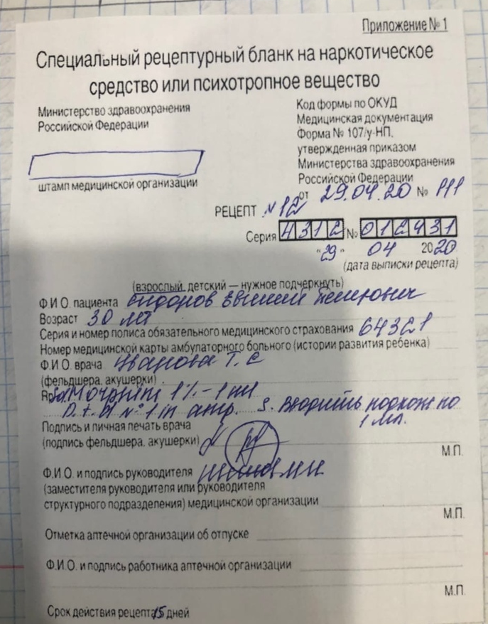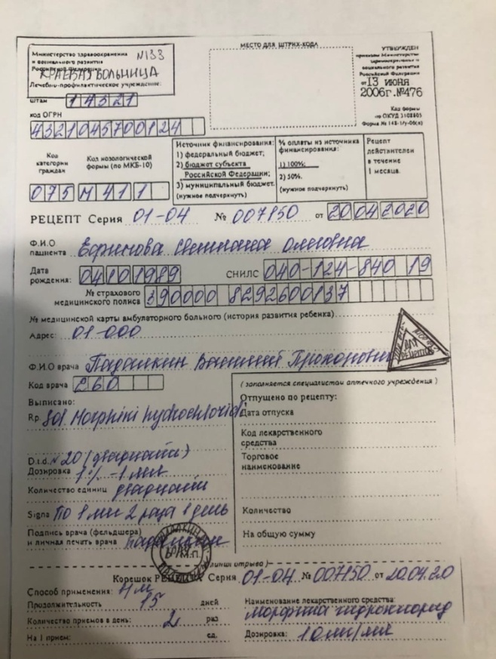
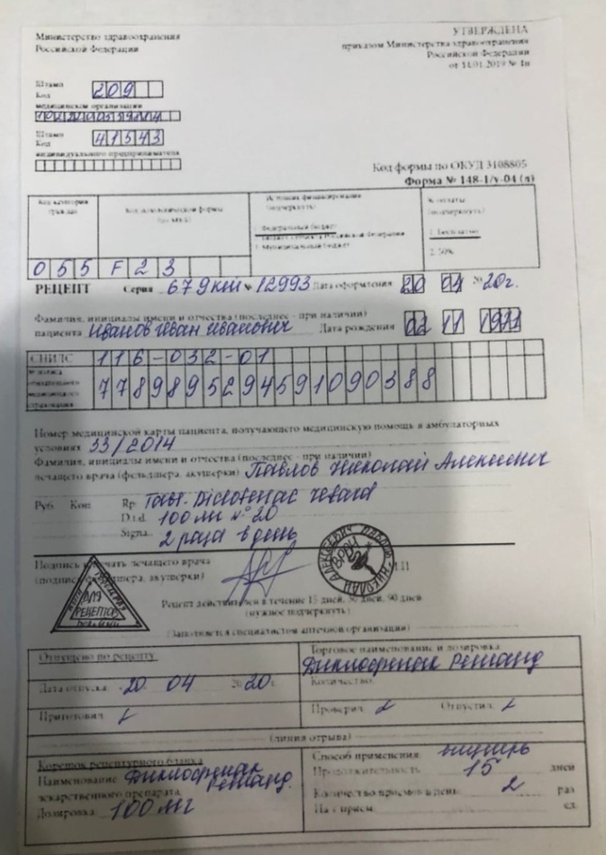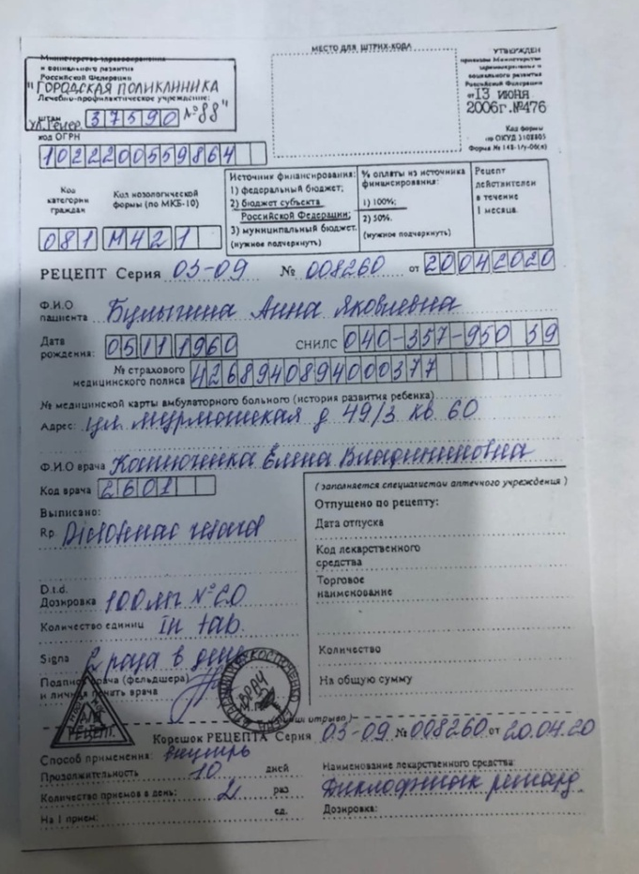

Копии заполненного журнала регистрации неправильно выписанных рецептов.

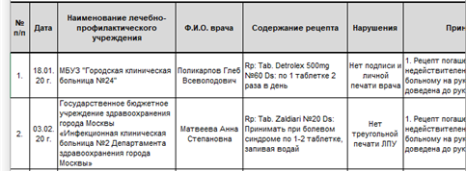

Копии протаксированных требований медицинских организаций.

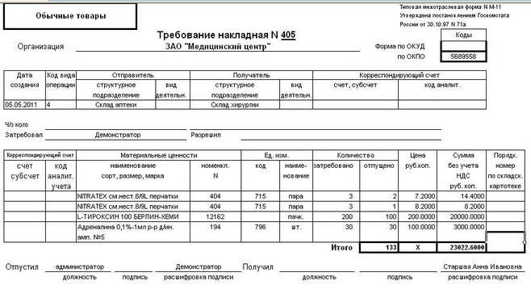

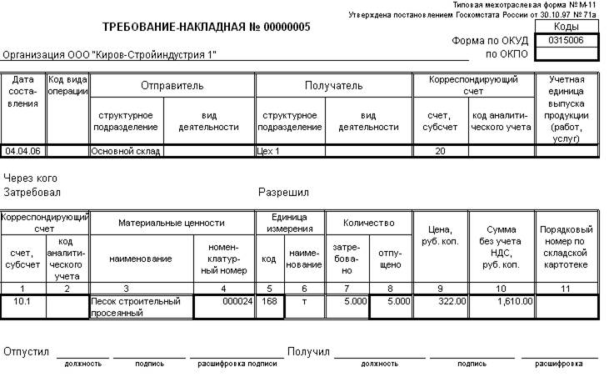

Копии рецептов на льготный отпуск лекарственных препаратов, оформленных к отпуску в аптеке.
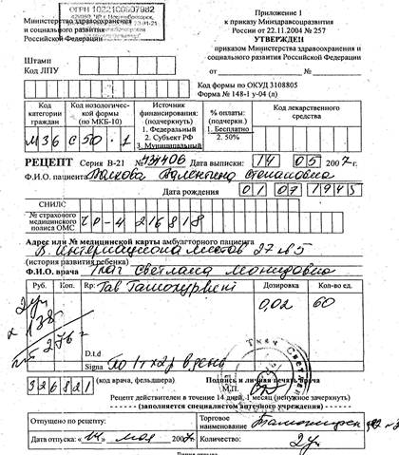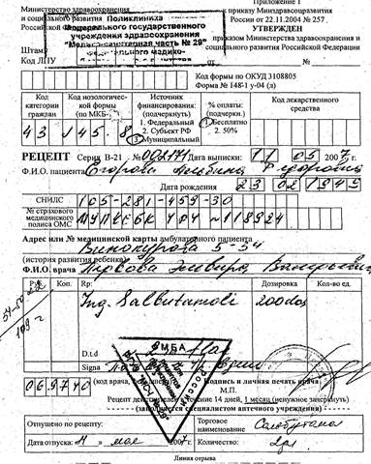

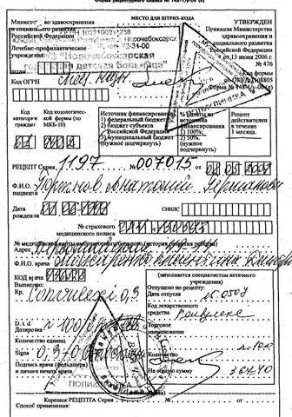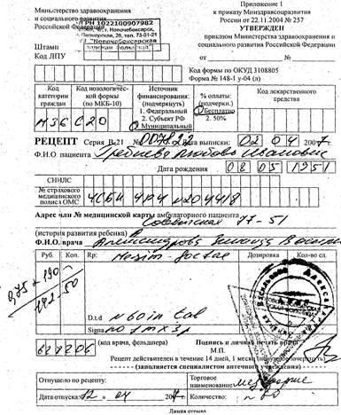
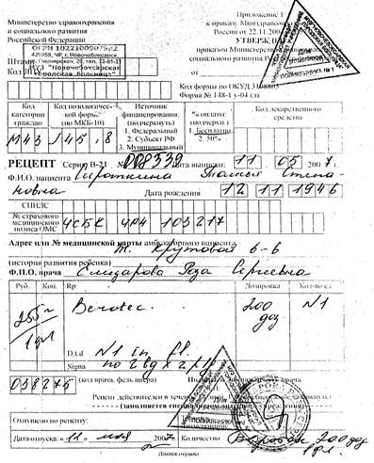

Копию оформленного реестра льготных рецептов, а в случае его отсутствия самостоятельно заполнить.

Сводный реестр рецептов
На бесплатный и льготный отпуск.

№ п/п | Код ЛПУ | Номер, серия полиса ОМС | Серия или номер рецепта | Лекарственные
 |  |  |  | готовые
 |  |  |  | Кол-во отпущено | Стоимость 1 упаковки | Полная стоимость лекарства | Из нее |  |  | Дата отпуска лекарства
 |  |  |  |  |  |  | Бесплатно | Оплачено пациентом | Подлежит возмещению
1 | 2 | 3 | 4 | 5 | 6 | 7 | 8 | 9 | 10 | 11
1 | 13250 | 00017310 | 1560 | 1 | 256,0 | 256,0 | + |  |  | 28.06.2020
2 | 45310 | 00089678 | 1432 | 1 | 155,60 | 155,60 | + |  |  | 28.06.2020
3 | 26411 | 00134011 | 2301 | 1 | 105,0 | 105,0 | + |  |  | 28.06.2020
Средства
Индивидуальные
Стоимость |  |  |  |  |  |  |  |  |  | Дата отпуска лекарства
В том числе из нее
Медикаментов и посуды |  |  | Тарифа за изготовление |  | Воды дистилированной | Полная | Бесплатно | Оплачено пациентом | Подлежит возвращению
12 |  |  | 13 |  | 14 | 15 | 16 | 17 | 18 | 19
 |  |  |  |  |  | 256,0 | + |  |  | 28.06.2020
 |  |  |  |  |  | 155,60 | + |  |  | 28.06.2020
 |  |  |  |  |  | 105,0 | + |  |  | 28.06.2020

Журнал фасовочных работ.
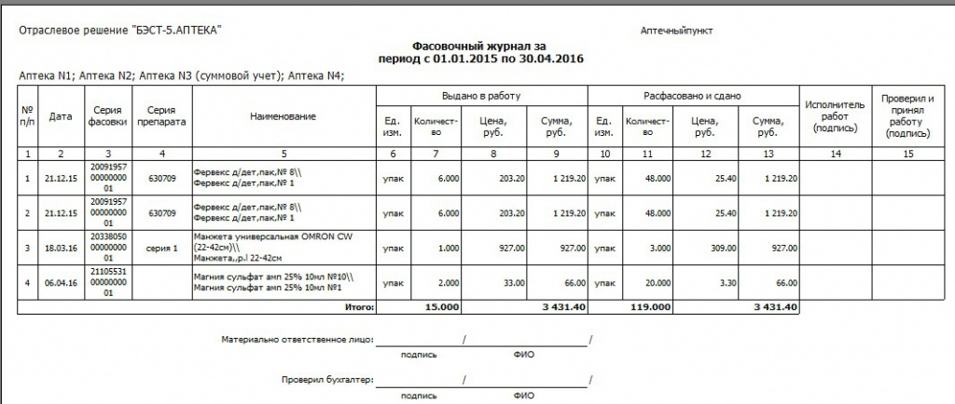

Оформленные упаковки лекарственных препаратов.

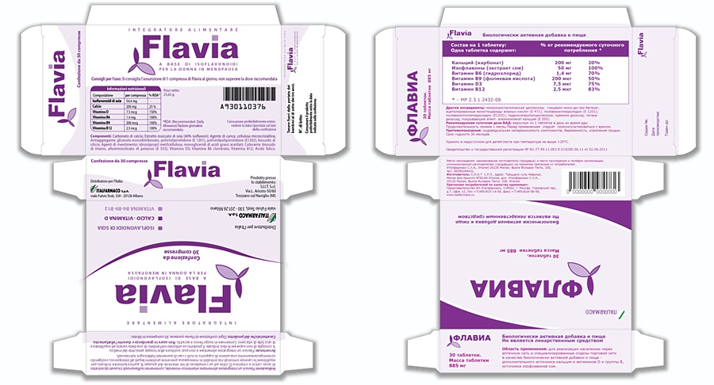
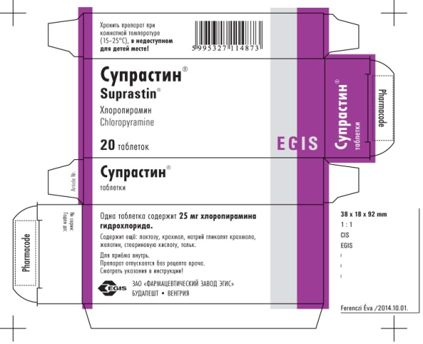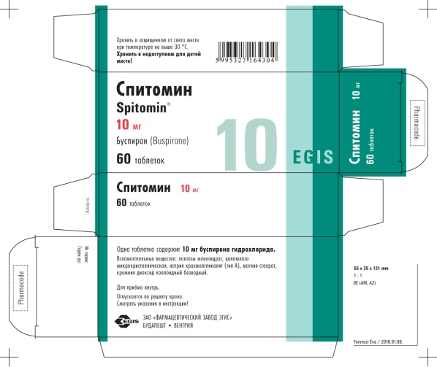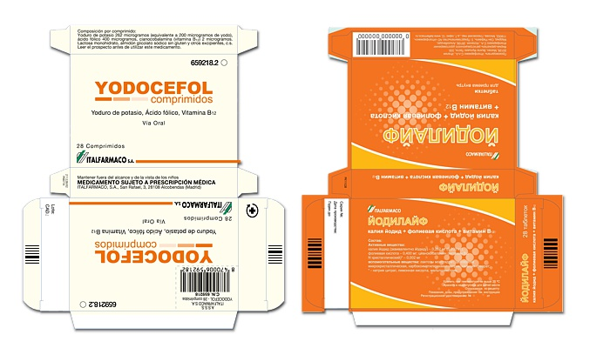

Копии договоров поставки.

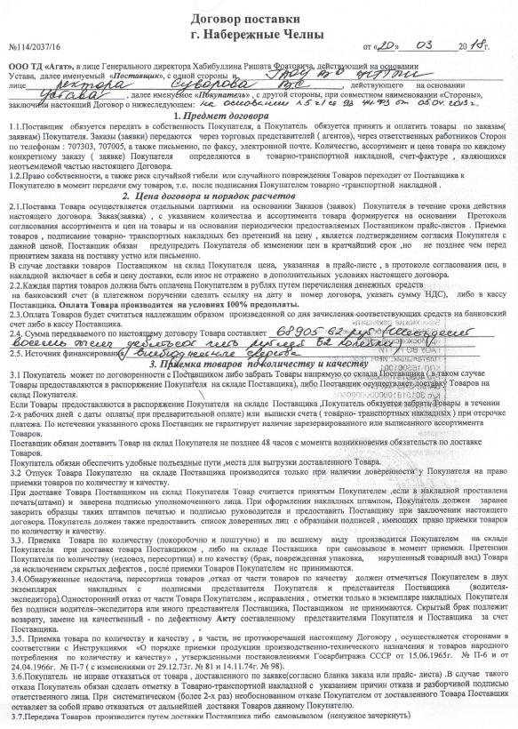

Сформированные заявки поставщикам.

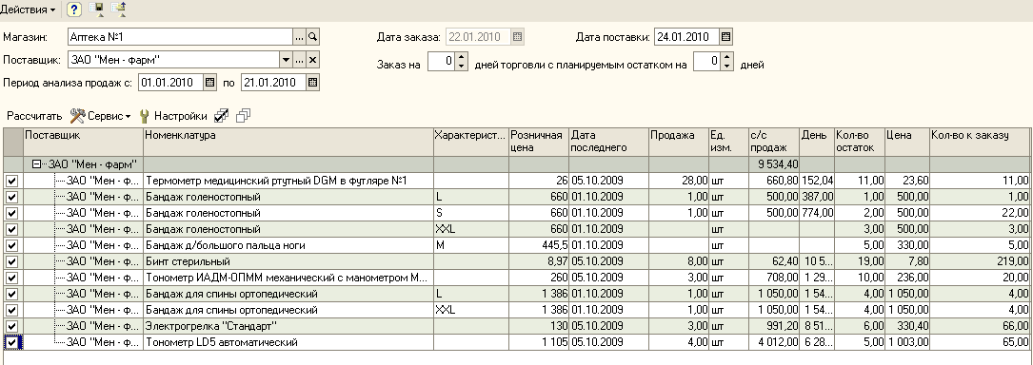

Копии товарной накладной
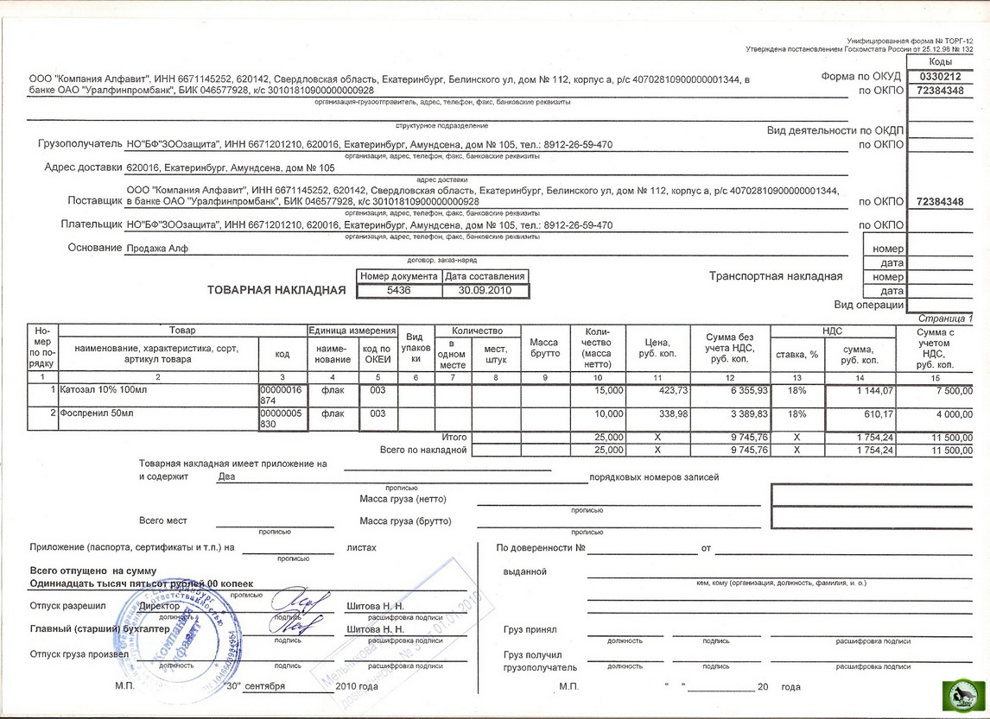
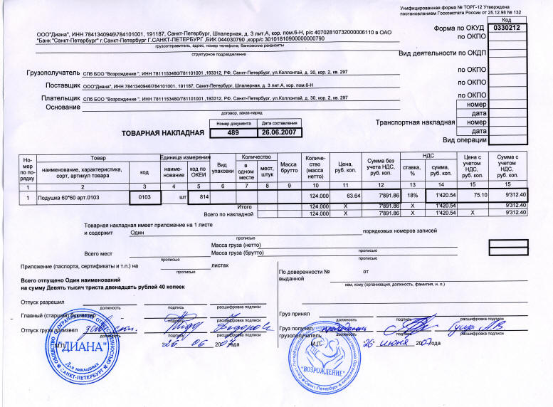

Копию счет-фактуры
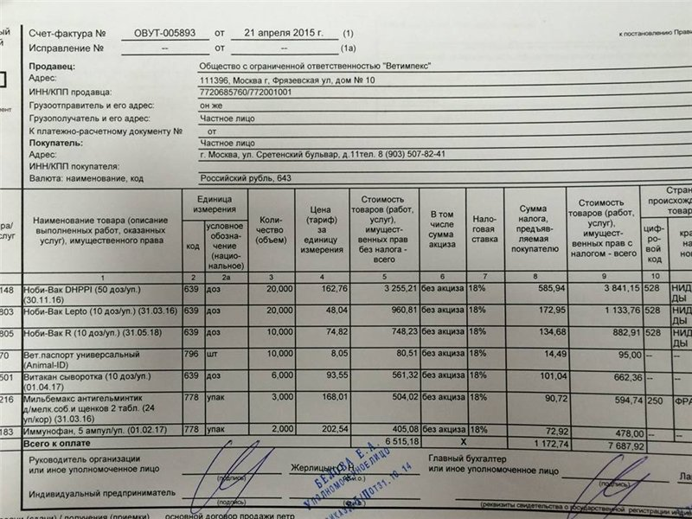

Протокол согласования цен на ЖНВЛП.
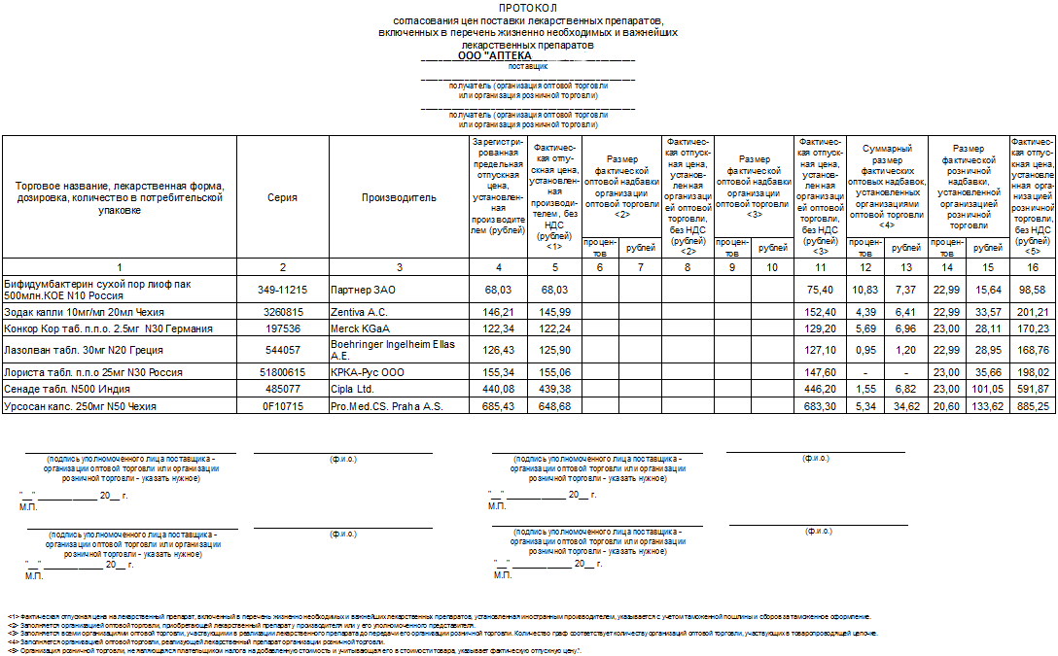

Реестр документов, подтверждающих качество поставляемых товаров.
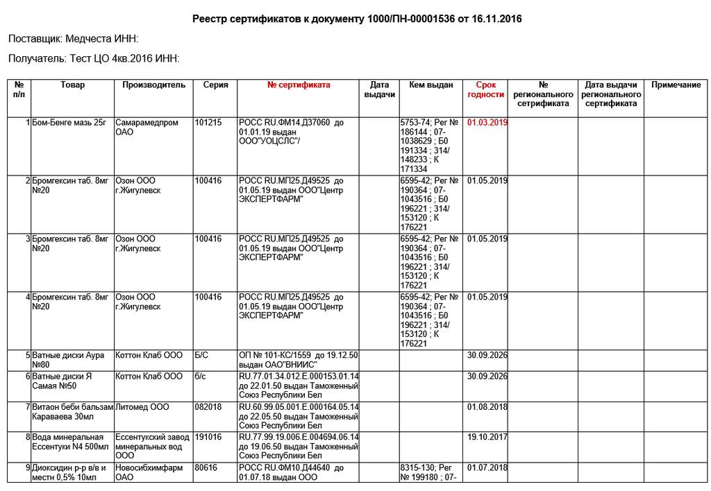

Копию декларации о соответствии.
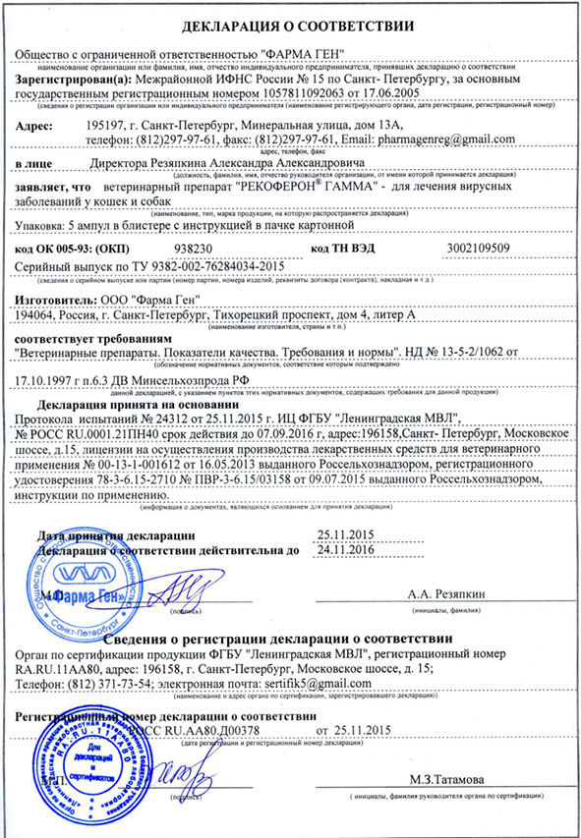

Копию сертификата соответствия.
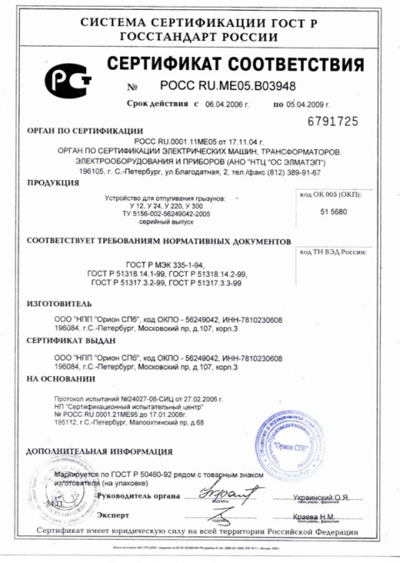
7.Выписка из Постановления Правительства РФ от 19.01.1998г. №55 в части особенности продажи лекарственных препаратов и изделий медицинского назначения.

Инструкции о порядке приемки продукции П-6 и П-7.

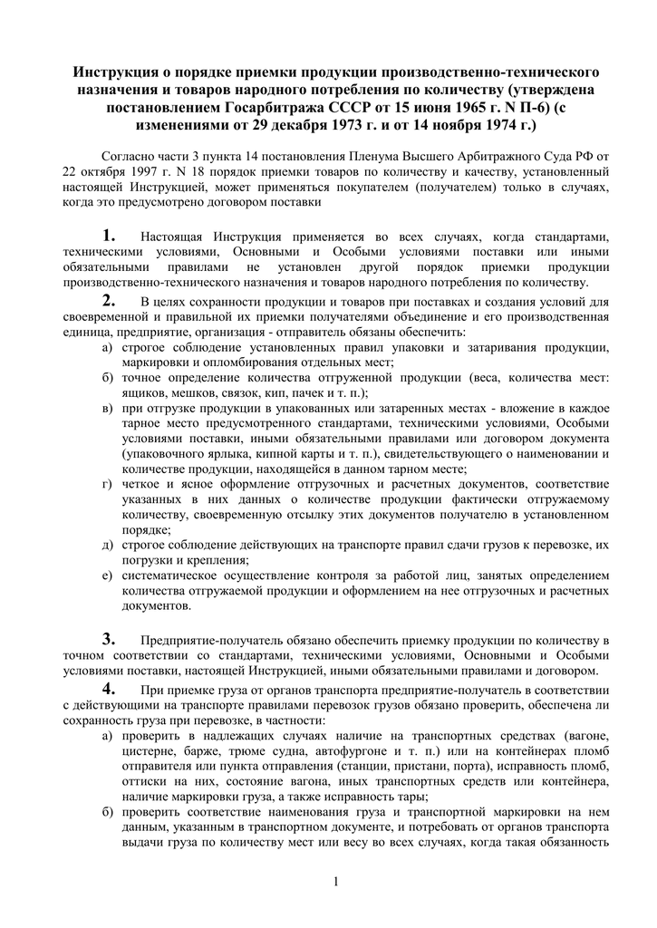
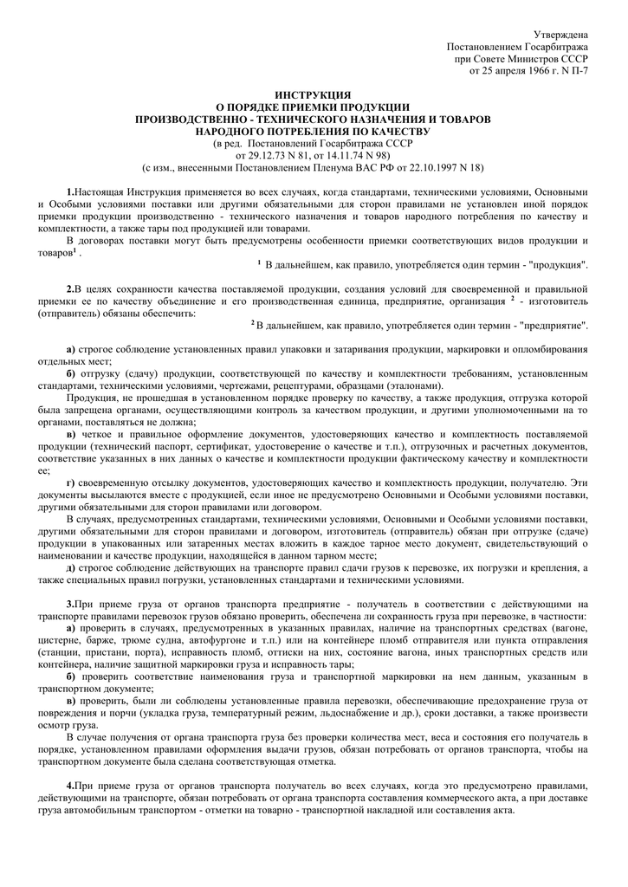

ОТЧЕТ ПО ПРОИЗВОДСТВЕННОЙ ПРАКТИКЕ
Ф.И.О. обучающегося __Уварова Татьяна Сергеевна_____

Группа___202____________ Специальность__Фармация___________________________

Проходившего производственную практику «Организация деятельности аптеки и ее структурных подразделений» с 22.06.2020 по 5.07.2020г

На базе в форме ЭО и ДОТ_______________________________________

Города/района___________________________________________________

За время прохождения мною выполнены следующие объемы работ:

А. Цифровой отчет
№ | Виды работ | Количество
1 | Прием рецептов и проведение фармацевтической экспертизы | 5
2 | Прием требований и проведение фармацевтической экспертизы | 2
3 | Таксирование рецептов | 5
4 | Таксирование требований | 0
5 | Фасовочные работы | 1
6 | Составление заявок на товары аптечного ассортимента | 1
7 | Прием товара по количеству (указать количество товарных накладных) | 2
8 | Прием товара по качеству (указать количество товарных накладных) | 2

Б. Текстовой отчет
Программа производственной практики выполнена в полном объеме (если есть невыполненные разделы, отразить их и указать причину невыполнения).
За время прохождения практики изучены и закреплены знания по темам:
-Организация работы аптеки по приему рецептов и требований медицинских организаций
- Организация бесплатного и льготного отпуска лекарственных препаратов.
- Организация безрецептурного отпуска лекарственных препаратов.
- Проведения фасовочных работ в аптечных организациях.
- Порядок составления заявок на товары аптечного ассортимента оптовым поставщикам.
- Порядок приема товара в аптечных организациях.

Студент___________ ______Уварова Т.С.
(подпись) (ФИО)
Общий/непосредственный руководитель практики ___________ _______________
(подпись) (ФИО)
«____» _______________ 20 ___ г. м.п.

